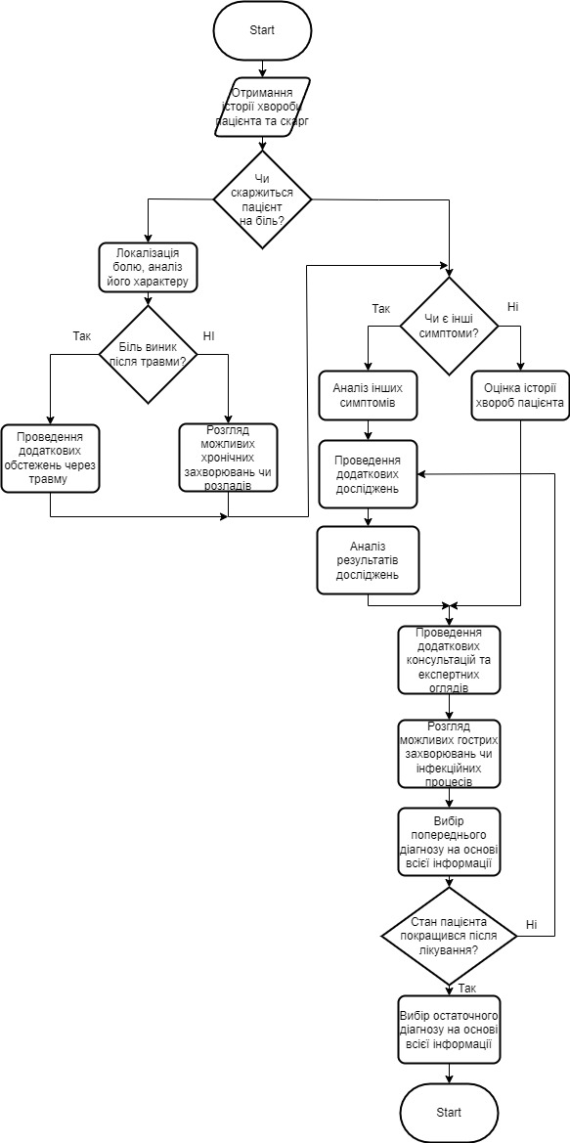

**Лабораторна робота №6**

**Використання онлайн сервісу Draw.io для документування розроблених програм**

Виконав студент 612п Скицко Руслан Сергійович

Перевірив: доцент кафедри 603 Дем’яненко Олена Сергіївна

URL-адреса: